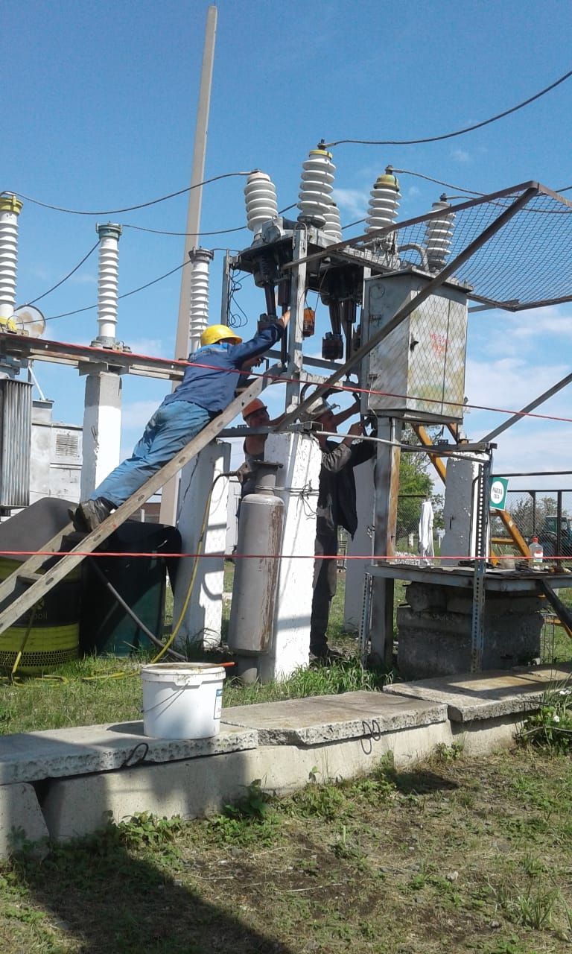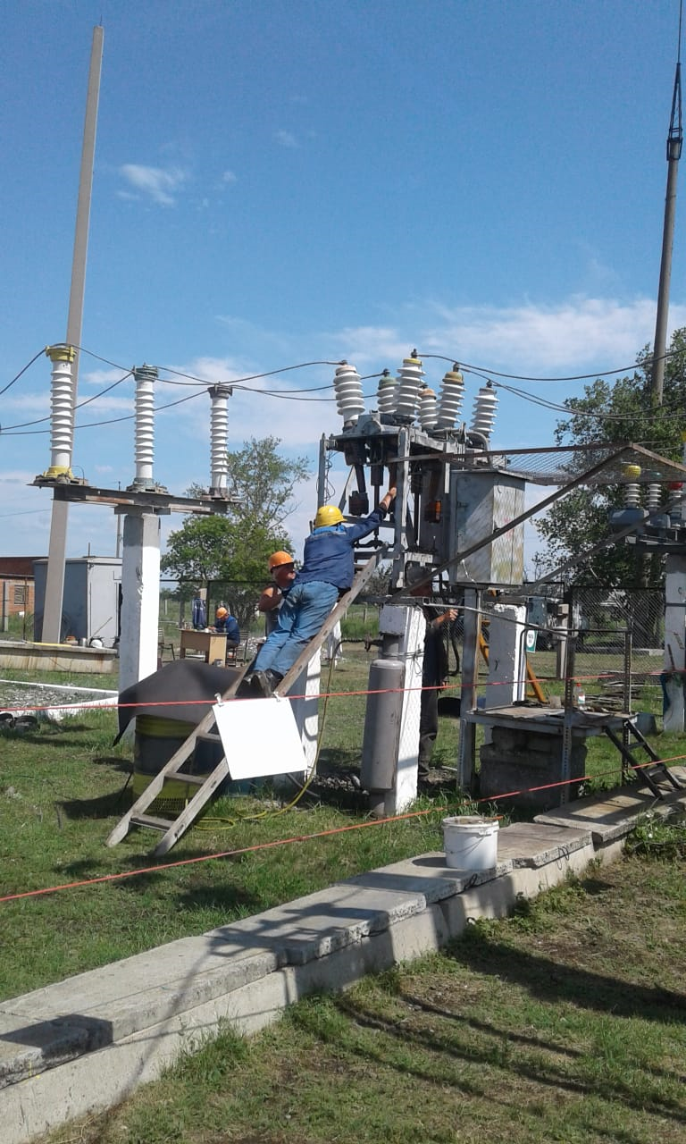
Рис. 1, 2. ПС 35/10кВ «Введенка» - Масляный выключатель – замена конденсаторных Вводов-35 по ИП.
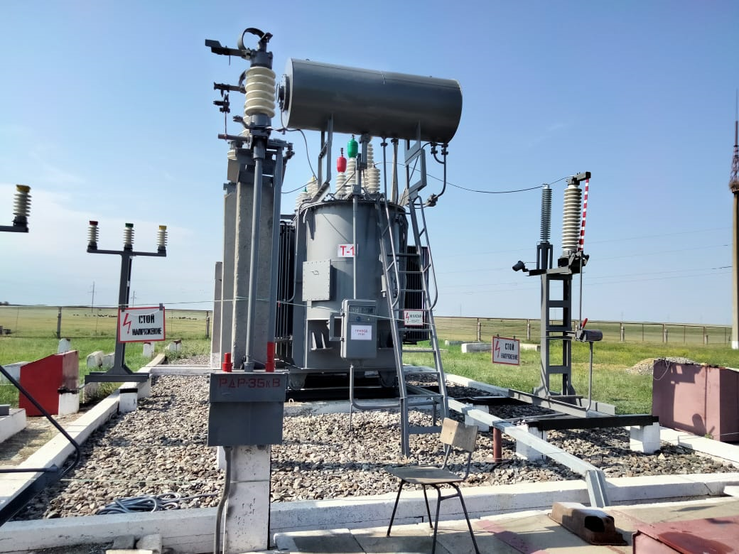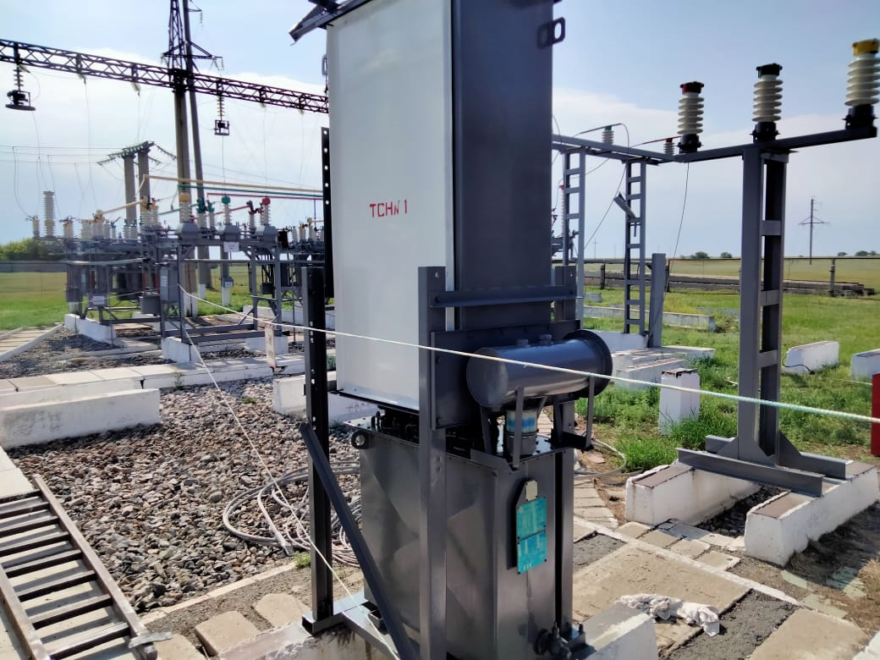
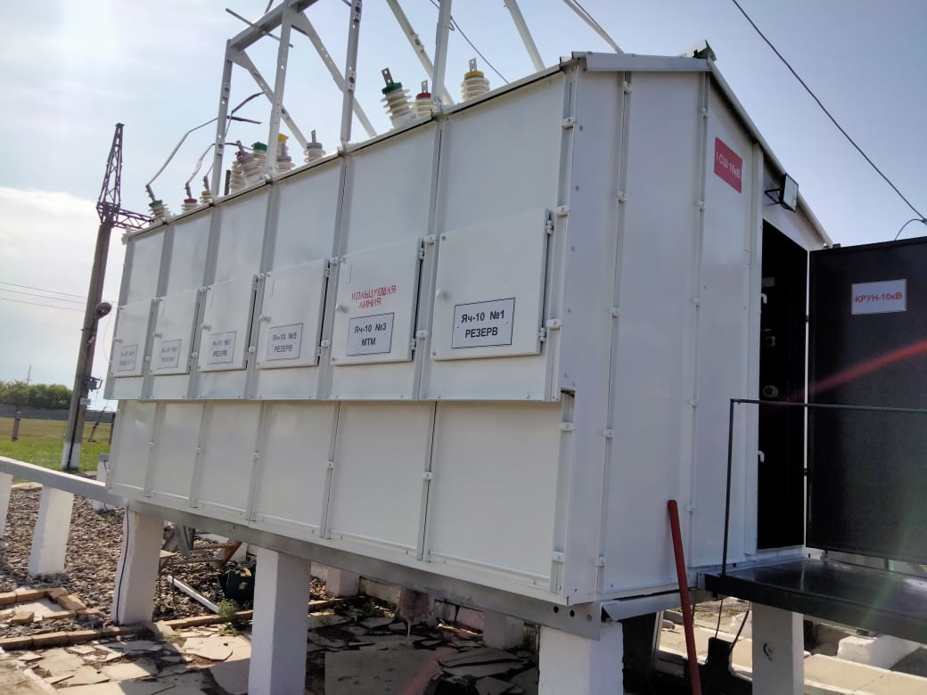
Рис 3, 4, 5. ПС 110/35/10кВ «Москалевка» - завершение работ по ИП по Силовому трансформатору, по ТСН-10, по КРУН-10.

